**Marcelo Colombo: "Es necesario poner todo para el diálogo, los puentes, ante tanto insulto y ninguneo"**



Marcelo Colombo, con Alejandro Bercovich Lucas Schaerer @LSchaererOK

En un encuentro con empresarios nacionales, el titular de la Conferencia Episcopal Argentina, monseñor Marcelo Colombo, recibió al periodista Alejandro Bercovich, quien en su nuevo libro intenta analizar el real objetivo de las políticas del Gobierno

***14.08.2025 | Lucas Schaerer @LSchaererOK***

([*C5N*](https://www.c5n.com/politica/para-quienes-gobierna-milei-un-dialogo-una-argentina-mas-justa-n211015)).- En el primer día de un nuevo encuentro de la Comisión Permanente de la Conferencia Episcopal Argentina (CEA), monseñor **Marcelo Colombo** hizo el esfuerzo de llegar a las 18.30, al primer piso de la Facultad de Medicina, de la UBA, en el microcentro porteño. Uno de los ejes del obispo fue el legado del primer pontífice nacido en Argentina: “Nos dejó tres conceptos: La centralidad de los pobres. El cuidado de la casa común, somos administradores y debemos tutelar la creación. La paz, que lo consumió en los últimos años entre Gaza y Ucrania. **Es necesario poner todo para el diálogo, los puentes, ante tanto insulto y ninguneo**”.

Antes el prelado había resaltado que la Semana Social del fin de semana, en Mar del Plata, había dejado el concepto de justicia social y la solidaridad de los vecinos como las comunidades “frente aquellos que se ufanan de no verlos tirados en la calle”. Teléfono para el presidente Javier Milei.

“La iglesia -añadió el clérigo- aporta al proceso de escucha. Que no es nuevo en Argentina. Por eso vengo hoy. **Nos ponemos a disposición de aquellos que quieren un país justo y fraterno**”, cerró el presidente de la CEA.

La presencia del arzobispo de Mendoza fue un impacto para todos y llevó al presidente de la Asociación de Empresarios y Empresarias Nacionales para el Desarrollo Argentina (ENAC), Leo Bilanski, a pedirle la bendición de un cuadro que le regalo el cura Paco Olveira y que contaba con la gracia dada por el papa Francisco.

A su lado, el escritor y conductor televisivo y radial, Alejandro Bercovich, explicó que escribió*El país que quieren los dueños* para entender para quiénes gobierna Javier Milei y qué quieren.

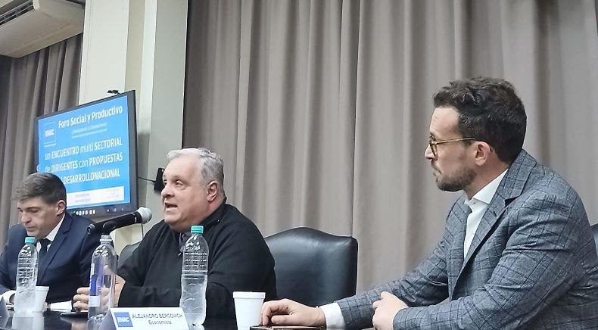

De izq. a der.: Leo Bilanski, Marcelo Colombo y Alejandro Bercovich.

“Mi humilde aporte, más bien sociológico que económico, es que la apuesta magnate es a la motosierra al Estado para que se achique un 10 por ciento su PBI. El gran capital se volvió rentista, no productivista.**Mi hipótesis es que ahora ven al Estado, que era plataforma para los negocios, disputando el excedente de los últimos 20 años**”, explicó.

Bercovich contó una anécdota que le provocó frustración: “¡Argentina ya fue! Esto me lo dijo un empresario de alto nivel y me dolió. Yo, que no soy nacionalista, llevo una escarapela porque quiero que mis hijos vivan en este país. Pero ellos tienen tres negocios claves: la cordillera para los minerales el sur para los hidrocarburos y la pampa húmeda por las proteínas vegetales”, concluyó el periodista que recibió de regalo, al igual que el obispo, un cuadro con la cara de Evita y los colores nacionales.

Bilanski, presidente de ENAC, como Natalia Zaracho, diputada nacional y de origen en el sindicato de los cartoneros, que habló en el primer panel, coincidieron en reivindicar a la presidenta del Partido Justicialista, Cristina Kirchner. “Como vicepresidenta quisieron asesinarla, como candidata la encarcelan. Después de eso el estado de la sociedad es de shock. Porque ellos sí van por todo. Queremos una patria con desarrollo para todos, con una clase media y trabajadora fuerte, porque no soportamos que las corporaciones ataquen el sueño colectivo”.

La industria nacional, según ENAC, lleva 15 mil pymes cerradas en el último año. “Queremos una transformación. Que los partidos políticos nos incluyan en sus plataformas, tenemos propuestas como 1 millón de puestos de trabajo privados y registrados”, concluyó Diego Ojeda, tesorero de la entidad.

<https://www.religiondigital.org/america/Marcerlo-Colombo-necesario-dialogo-ninguneo-milei-argentina_0_2806819308.html?utm_source=newsletter&utm_medium=email&utm_campaign=estas_son_las_principales_noticias_de_rd&utm_term=2025-08-15>